中央电大形成性测评系统
-使用手册（学生版）
学生，完成形成性测评任务（作业），登录系统后选择课程，完成任务（作业）。
- 登录系统
学生打开IE浏览器，在地址栏中输入中央电大考试平台的网址：www.etas.com.cn，选择服务项目中的，形成性测评栏目，进入，如图所示：
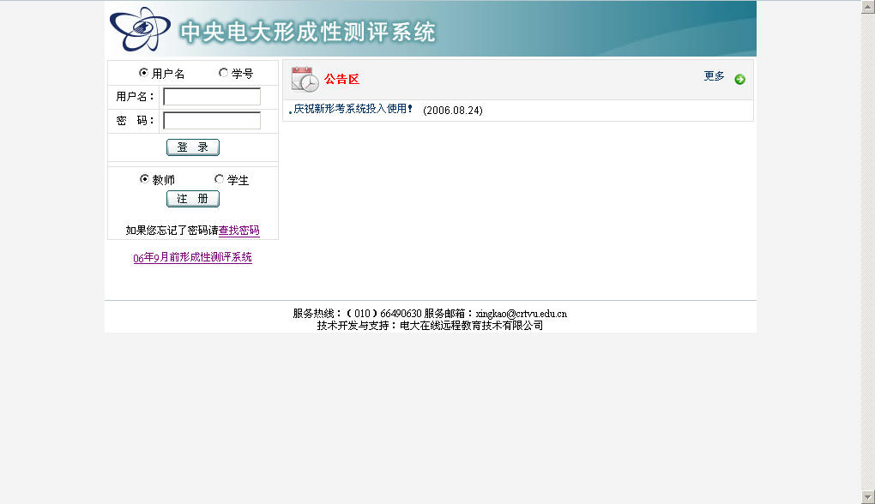
输入用户名、密码登录。说明：学生登录形成性测评系统使用的用户名、密码与登录电大在线（www.openedu.com.cn）的用户名、密码一致。
如果学生是第一次使用本系统：（1）学生已经获得中央电大学号，请使用用户名（14位学号），密码（初始密码是学生的出生年月日8位，例如19800101）登录“电大在线”确认信息，然后再返回“中央电大形成性测评系统”登录。
（2）学生没有获得中央电大学号（即新生），请单击“注册”按钮，进入注册页面，详见学生注册。

- 选择课程
学生登录形成性测评系统后，进行选课操作。如图所示。
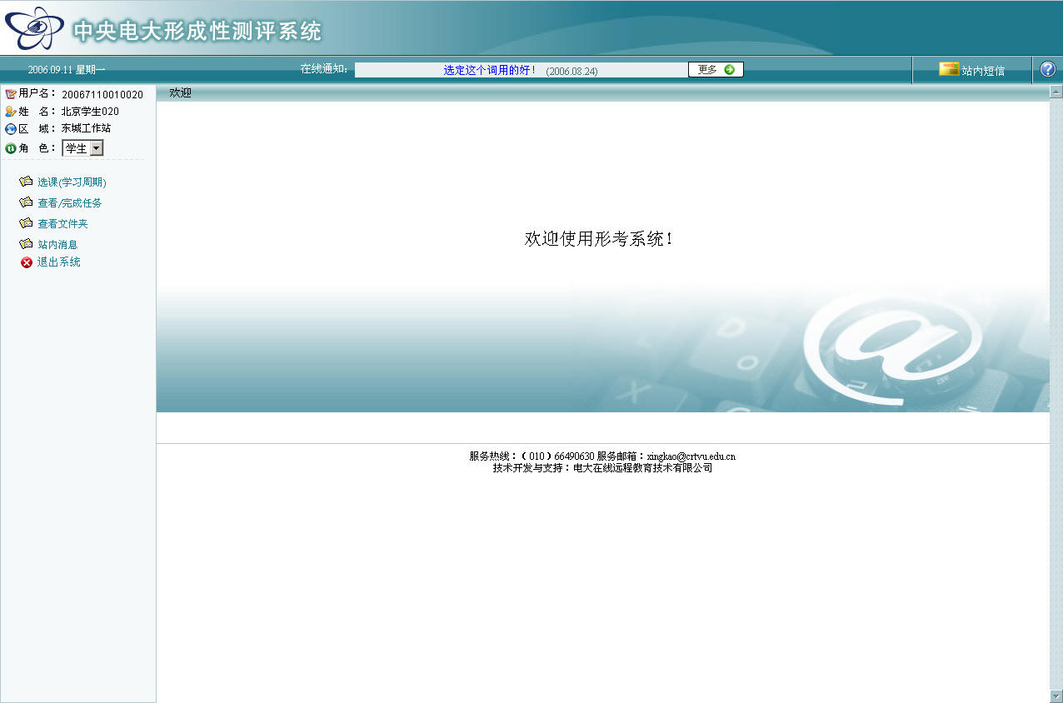
单击“选课”按钮，如图所示。
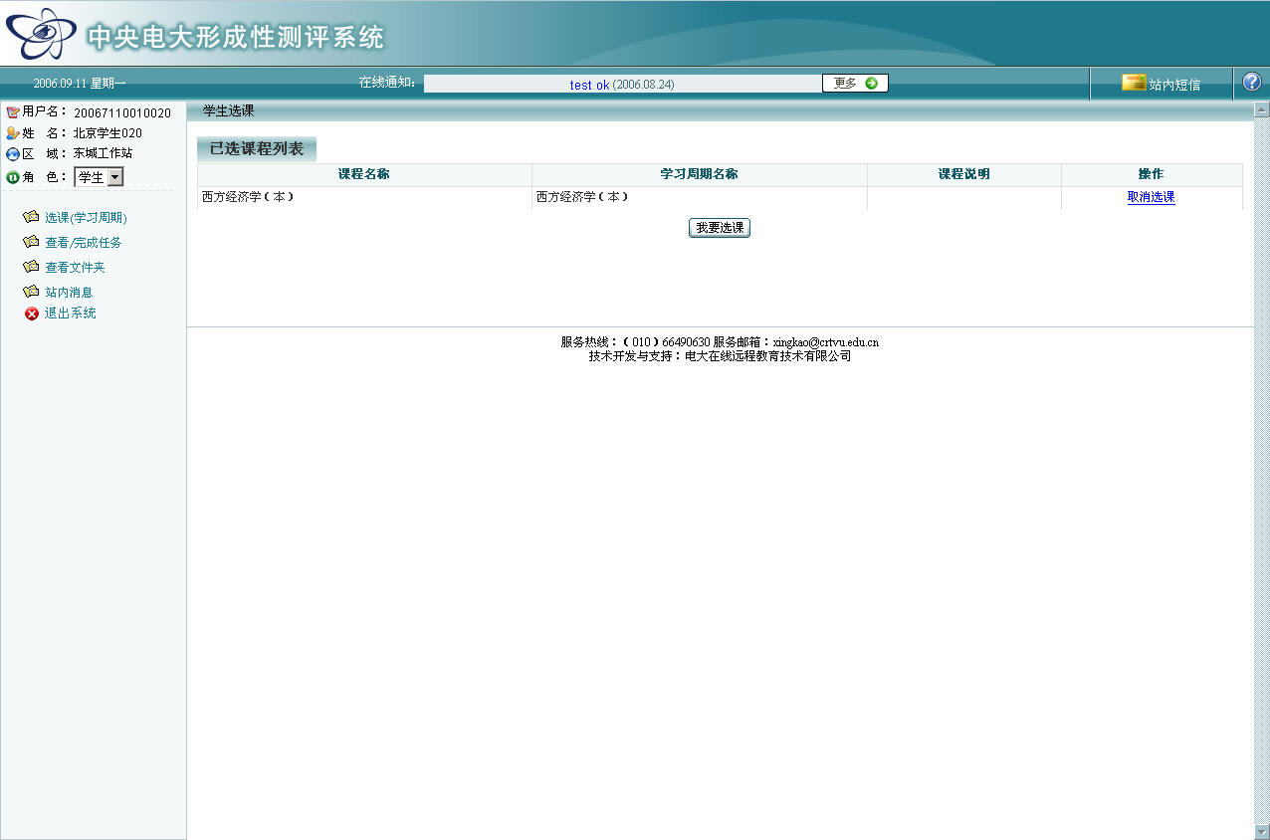
单击“我要选课”按钮，如图所示。
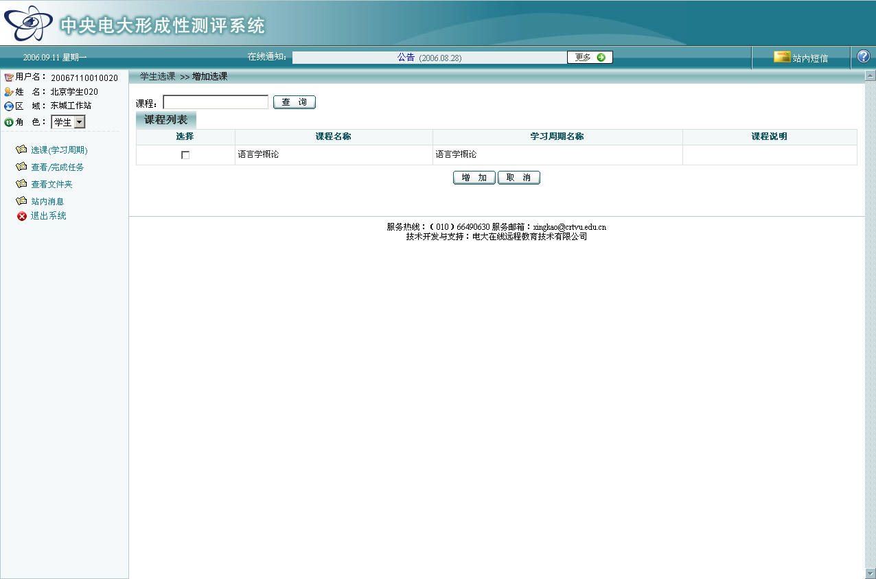
在课程列表中勾选要选择的课程，单击“增加”按钮。选课完成。
- 完成任务
单击“查看/完成任务”，如图所示。
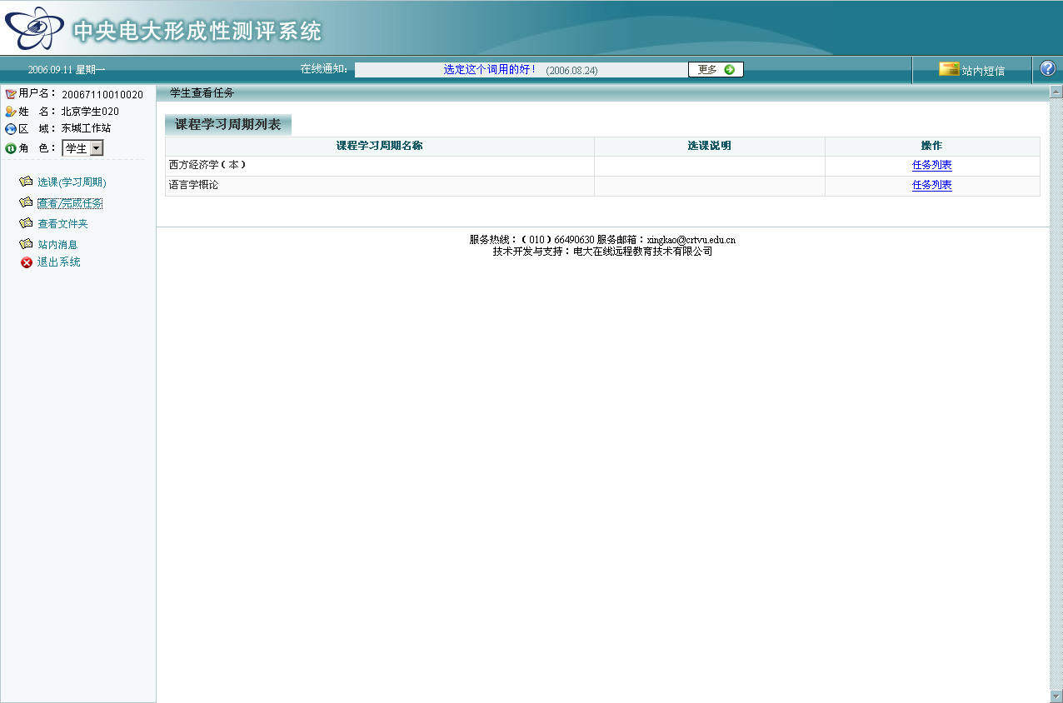
选择要完成任务的课程，单击“任务列表”，如图所示。
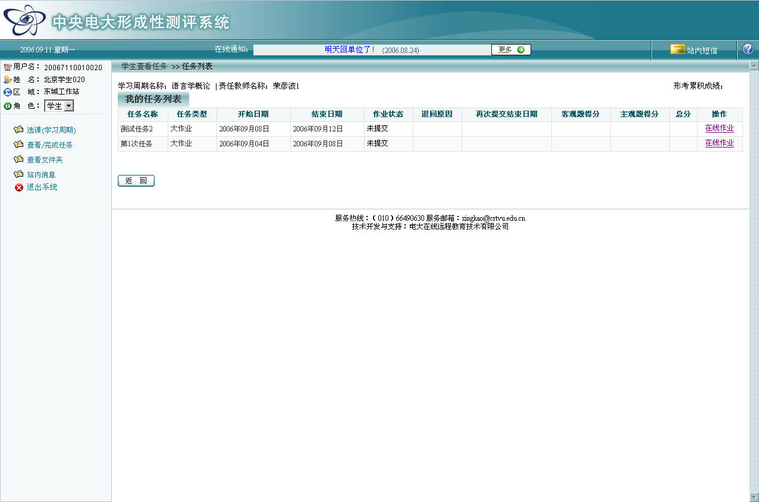
页面中列出“我的任务”列表，选择相应的任务，单击“在线作业”进入，如图所示。
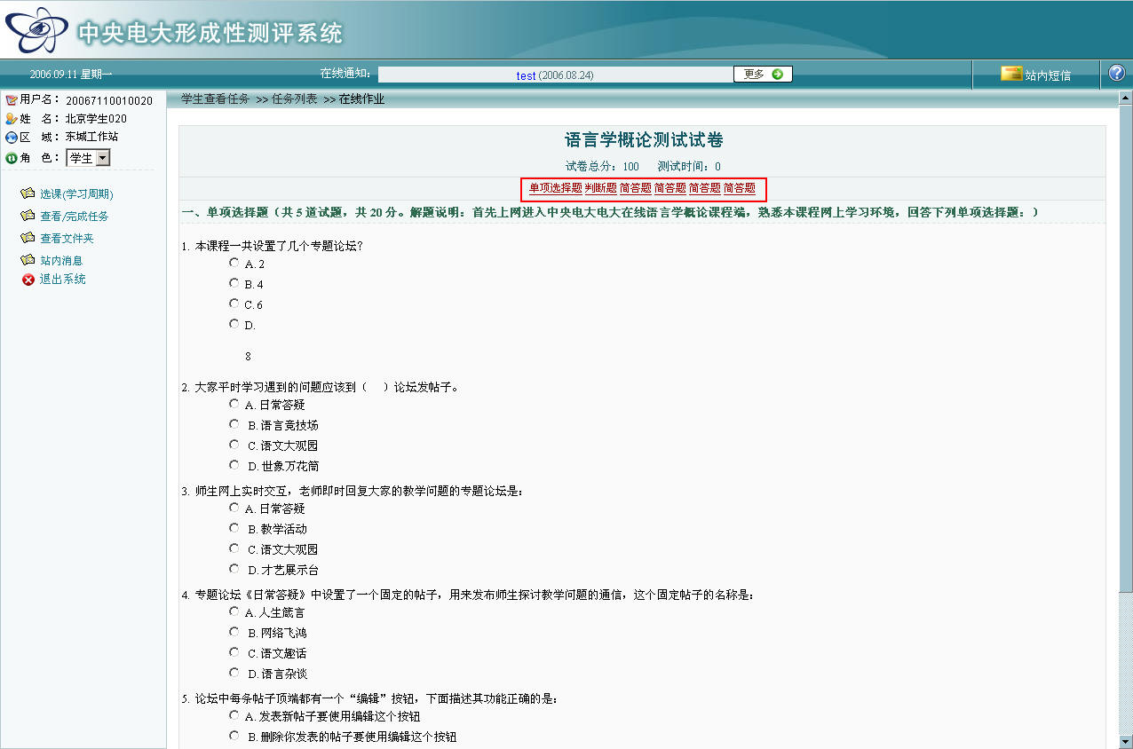
红框位置所显示的是这份作业所含的大题，学生每完成一个大题，通过单击大题的名称切换内容。当试卷的题目全部完成后，单击“交卷”按钮提交作业。

注意：系统中形成性测评任务包括，试卷作业、作品题作业、小组讨论作业等形式。
试卷作业，与我们平常完成的试卷一样，由客观题、主观题组成，客观题有系统自动评分，主观题有评阅教师评分。说明：有一种试卷类型是自动组卷形式，只有客观题，学生每次获取到的试卷内容不同，由系统自动评分，学生成绩取最高的一次作业分数。
作品题作业，需要学生以附件的形式提交如图片、office文档等格式的作业。操作如发送邮件时添加附件操作。建议：作业附件采用压缩格式（如rar，zip格式）。
小组讨论作业，学生需要在论坛中进行小组讨论，完成作业。

